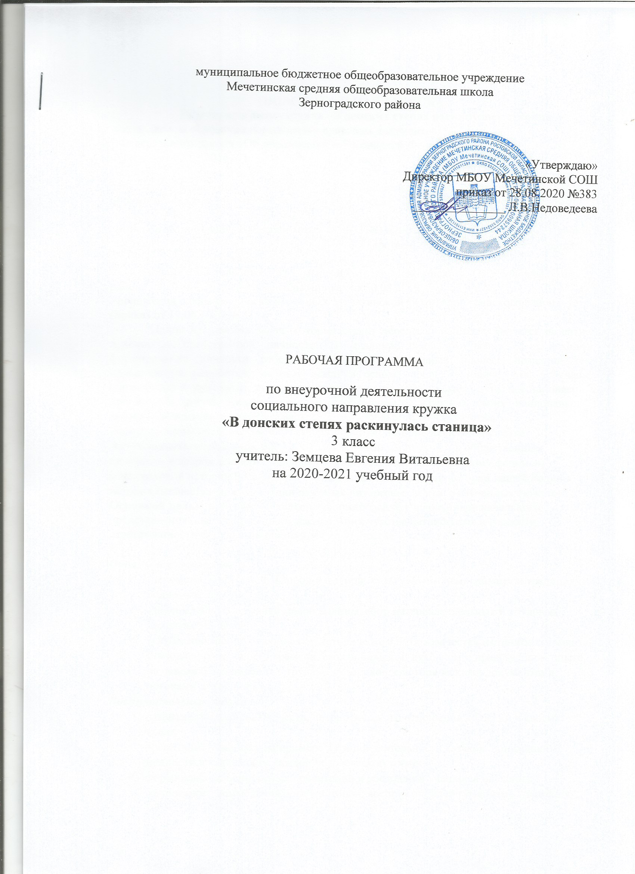

Пояснительная записка
Рабочая программа кружка «В донских степях раскинулась станица»
составлена на основании нормативно - правовых документов:
- Федерального Закона «Об образовании в Российской Федерации» от 29.12. 2012 № 273-ФЗ (ред. от 02.03.2016; с изм. и доп., вступ. в силу с 01.07.2016);
- приказа Минобрнауки России от 05.10.2009 № 373 «Об утверждении и введении в действие федерального государственного образовательного стандарта начального общего образования» (в ред. приказов Минобрнауки России от 26.11.2010 № 1241, от 22.09.2011 № 2357, от 18.12.2012 № 1060, от 29.12.2014 № 1643,от 31.12.2015 № 1576);
- письма Минобрнауки России от12.05.2011№03-2960 «Об организации внеурочной деятельности при введении федерального государственного образовательного стандарта основного общего образования»;
-основной образовательной программы НОО МБОУ Мечетинской СОШ Зерноградского района на 2019 – 2023 учебные годы (приказ от 30.08.2019 № 426)
-положения о рабочей программе МБОУ Мечетинской СОШ Зерноградского района (приказ от 19.06.2020 № 315)
. Одной из главных задач, которые ставит перед собой школа, является развитие духовно – нравственной личности. В младшем школьном возрасте происходит формирование личности ребенка, начинается длительный процесс познания тех нравственных ценностей, которые лежат в основе любви к Родине. Мы всё чаще обращаемся к духовным ценностям прошлого, пытаемся искать пути восстановления прерванных связей времён, осознаём необходимость изучения своих национальных корней как источника нашего нравственного здоровья, силы и богатства.
История казачества является неотъемлемой частью истории нашего Отечества.
Актуальность темы в наше время обусловлена живым научным и общественным интересом к возрождению и становлению казачества как своеобразному феномену многовековой истории Российского государства. В богатейшей истории нашей Родины история казачества, пожалуй, один из самых интересных и менее изученных сюжетов.
Основной целью программы является формирование у школьников начального представления о казачестве, пробуждение у них чувства патриотизма и гордости, ответственности за судьбы родного края и Отечества.

Образовательные задачи:
- знакомство с историей, флорой и фауной, культурными памятниками и традициями родного края;
- ознакомление с историей малой родины, сбор материала о ратных и трудовых подвигах земляков;
- углубление знаний учащихся об историческом пути казачества в станице с момента становления до нашего времени, его социальном, духовном и нравственном опыте на основе ознакомления с трудами историков, с историческими документами, истоками духовной культуры;
Воспитательные задачи:
- развитие гражданских качеств, патриотического отношения к России и своему краю;
- воспитание учащихся на примере жизни и деятельности казаков, понимания ценности и значимости каждой человеческой жизни;
- формирование ценностных ориентаций и убеждений учащихся на основе личностного осмысления опыта истории, восприятия идей гуманизма, уважения прав человека и демократических ценностей, патриотизма через ознакомление роли казачества на службе Отечеству;
Развивающие задачи:
- развитие познавательного интереса, интеллектуальных и творческих способностей;
- стимулирование стремления знать, как можно больше о казачестве, привитие интереса учащихся к казачеству.
- развитие интереса и уважения к истории казачества, стремление сохранять и приумножать культурное наследие своего края.
Принципы построения программы:
- Принцип возрастания сложности (от простого к сложному).
- Принцип учёта эмоциональной сложности (создание благоприятного эмоционального фона, формирование положительных эмоций).
- Принцип учёта объёма и степени разнообразия материала (переход к новому объёму материала на основе сформированности какого-либо умения, разнообразия и увеличения материала поэтапно).
- Принцип интеграции и дифференциации обучения.
- Принцип взаимодействия человека с природой (краеведческий принцип).
Новизна программы: учащиеся не только изучат родной край с различных позиций, но и выполнят проекты в практической части программы, научатся рассказывать о своей малой родине, как маленьком уникальном объекте большой страны, о своих земляках и их вкладе в развитие России.
ОБЩАЯ ХАРАКТЕРИСТИКА

Формы работы:
- групповая работа, работа в парах (сюжетно-ролевые игры, игры с правилами, образно-ролевые игры, дискуссии).
- фронтальная и индивидуальная работы – со всеми обучающимися.
Методы:
- репродуктивный – (беседа, вопросы, тесты, анкетирование).
- проблемный
- частично-поисковый
- объяснительно-иллюстративный
- проектно- исследовательский.
Место предмета в плане внеурочной деятельности.
В плане внеурочной деятельности 3 классов в рамках социального направления на работу программы кружка «В донских степях раскинулась станица»
отводиться по 1 часу в неделю – 34 часа за год.
Программа позволяет варьировать и изменять учебный план в зависимости от уровня подготовки детей.
РЕЗУЛЬТАТЫ ОСВОЕНИЯ ПРОГРАММЫ

В результате освоения программы кружка сформируются:
- воспитание чувства патриотизма;
- потребность в самоотверженном служении на благо Отечества и родного края;
- приобщение к опыту культуры казачества;
- знакомство с формами традиционного семейного уклада;
- понимание своего места в семье и посильное участие в домашних делах;
- усвоение добродетели, направленность и открытость к добру, состояние близости души, внутреннего мира;
- формирование позитивного отношения к окружающему миру, другим людям и самому себе;
- иерархичность отношений со взрослыми и сверстниками;
- потребность и готовность проявлять сострадание, милосердие, правдолюбие, в стремление к добру и неприятию зла;
- деятельное отношение к труду;
- ответственность за свои дела и поступки;
- знание и исполнение казачьих песен, обрядов и праздников.

Формы контроля

Проверка усвоения проводится в форме анкетирования, тестирования, выполнения творческих заданий, защита проектов.

Условия реализации программы:

Для успешной реализации образовательной программы используется художественная и методическая литература, иллюстративно-наглядный материал, музыкальные инструменты, карточки с игровыми заданиями, тесты, казачьи костюмы.

Планируемые результаты.
В процессе изучения программы кружка «В донских степях раскинулась станица»
могут научиться:
личностным универсальным учебным действиям, обеспечивающим ценностно-смысловую ориентацию обучающихся в окружающем мире:
- анализировать влияние современного человека на природу, приводить примеры зависимости благополучия жизни людей от состояния природы родного края;
- объяснять правила поведения в различных ситуациях.
- оценивать характер своего поведения в природе, поступки по отношению к природе других людей.
- моделировать ситуацию по сохранению природы родного края и ее защите;
регулятивным универсальным учебным действиям, обеспечивающим организацию обучающимися своей учебной деятельности:
- ставить цель и задачи к своей собственной деятельности;
- составлять план исследований и проектов по заданной теме и определять последовательность собственных действий;
- вносить необходимые дополнения и коррективы в план и способ действия в случае расхождения с предлагаемым эталоном;
- оценивать собственные знания и умения;
- доводить дело до конца.
познавательным универсальным учебным действиям, включающим общеучебные, логические действия постановки и решения проблем:
- находить и пользоваться учебной и справочной литературой для подготовки устных сообщений, выполнения самостоятельных исследований и проектов;
- в том числе с помощью компьютерных средств; использовать географическую карту Ростовской области как источник информации;
- ставить и формулировать проблемы, самостоятельно создавать алгоритмы деятельности при решении проблем творческого и поискового характера;
коммуникативным универсальным учебным действиям, обеспечивающим социальную компетентность,
- учет позиции других людей, партнера по общению или деятельности:
- слушать и вступать в диалог, участвовать в коллективном обсуждении проблем;
- осознанно и произвольно строить речевое высказывание в устной и письменной форме;
- готовить рассказы о семье, домашнем хозяйстве, профессиях членов семьи, занятиях людей в родном городе.

Содержание программы кружка
Введение (1 час)
1. «Нет тебя дороже сторона родная» (13часов)
1. История возникновения станицы Мечётинской (первые поселенцы). Роль Великого Атамана Платова в возникновении станицы. Строительство станицы. Расположение и история названия районов станицы Мечётинской (Полтава, Рогожа, Масляна, Форштадт). Жизнь, быт, культура мечётинских казаков. Природа родного края. Растительный и животный миры станицы Мечётинской. Растительный и животный мир реки Мечётка. Население станицы. Ими гордится станица. Культура и образование.
Практические занятия:
Составление кроссворда по теме: «История станицы». Экскурсия в местный музей имени Б.Т. Примерова. Изучение исторических данных возникновения станицы. Выполнение проекта: «Моя малая Родина» (рисунок, лепка, макет, сочинение, фото-выставка).
Творческое задание:
Подобрать иллюстрации с изображением станицы в давние времена. Нарисовать рисунки на тему «Какая была станица до моего рождения». Найти в литературных произведениях описания казачьей жизни.
2. Казачье жительство (6 часов)
Типы казачьего жилища: землянка, курень, холобуда. Разнообразие куреней. Основной строительный материал. Правила строительства. Резные украшения постройки. Основные мотивы казачьего прикладного искусства. Окраска дома. Гармония цвета и природы. Природосообразность казачьего зодчества.
Внутренне убранство куреня. Характерные предметы в прихожке, стряпне, горнице. Украшение стен комнат: гравюры, фотографии, оружие. Меблировка комнат. Планировка приусадебного участка, хозяйственные постройки, сад – украшение участка Изделия местных промыслов.
Практические занятия:
Экскурсия в музеи города Старочеркасска.
Посещение предприятий, изготавливающих предметы с сохранением донского колорита. Выставка творческих работ учащихся с их обсуждением.
Выполнение проекта: изготовление макета куреня.
Творческое задание:
Найти предметы внутреннего убранства казачьего куреня; разыскать старые фотографии, соответствующие тематике понятий; собрать сведения у старожилов о жизни мечётинских казаков.
3. Бабушкин сундук (8 часов)
Покрой и художественные черты одежды в первоначальный период истории казачества. Ее самобытность. Появление форменной одежды. Военная одежда местных казаков и основные элементы форменной одежды.
Женский народный костюм. Характер и особенности женской одежды.
Украшения местных казачек в XIX веке. Отличительные черты праздничной и будничной одежды, элементы женского и девичьего наряда.
Практические занятия:
Экскурсия в музей станицы Мечетинской (сельский дом культуры) Зарисовка мужского и женского костюма. Проект: «Пошив казачьей одежды для кукол».
Творческое задание:
Подобрать необходимый материал для практического занятия. Изучить бабушкины секреты мастерства.
Практические занятия:
Экскурсии в Храм имени Святого Георгия Победоносца. Станица Мечетинская. Творческое задание:
Проект: «История местного Храма» Изготовление поделок, рисунки, фотоматериалы, презентации, сочинения.
4.Обряды и праздники в станице (4 часа)
Казачья свадьба. Свадьба как игра и как ритуал. Этапы и особенности свадебного ритуала. Хороводы «Улица», игра «А мы пашню пахали». Новый год. Колядки, щедрование, гадания, приметы. Проводы зимы, масленица. Игра «Казачья вольница». Обычай новоселья. Рождение детей.
Практические занятия:
Разработка сценария мероприятия по выбору: «Ярмарка», «Свадьба», «Святки», «Масленица», «Новоселье».
Творческое задание:
Подготовить материал для практического занятия. Вспомнить приметы, игры, связанные с обычаями и праздниками казаков. Найти в литературных произведениях описания подобных праздников и обрядов, изготовление декораций к мероприятию.
Проект: составление словаря устаревших слов на казачьем диалекте. Например, казан (медное ведро), «взвар» (компот из сухофруктов), «поря» (хлеб, размоченный в соленой воде), «сюзьма» (творог из кислого молока).
Календарно-тематическое планирование
№п/п | Дата проведения | Кол-во часов | Тема занятия
1 |  | 1 | Вводное занятие  Знакомство с содержанием и тематикой детей, самостоятельного творчества, развития индивидуальности.
«Нет тебя дороже сторона родная» (12 часов)
2 |  | 1 | История возникновения станицы Мечётинской (первые поселенцы).
3 |  | 1 | Роль Великого Атамана Платова в возникновении станицы.
4 |  | 1 | Строительство станицы.
5 |  | 1 | Расположение и история названия районов станицы Мечётинской (Полтава, Рогожа, Масляна, Форштадт).
6 |  | 1 | Жизнь, быт, культура мечётинских казаков.
7 |  | 1 | Природа родного края.
8 |  | 1 | Растительный и животный миры станицы Мечётинской.
9 |  | 1 | Растительный и животный мир реки Мечётка.
10 |  | 1 | Население станицы.
11 |  | 1 | Ими гордится станица
12 |  | 1 | Ими гордится станица.
13 |  | 1 | Культура и образование.
Казачье жительство (7 часов)
14 |  | 1 | Типы казачьего жилища: землянка, курень, холобуда.
15 |  | 1 | Разнообразие куреней.
16 |  | 1 | Основной строительный материал.
17 |  | 1 | Правила строительства.
18 |  | 1 | Резные украшения постройки.
19 |  | 1 | Основные мотивы казачьего прикладного искусства.
20 |  | 1 | Природосообразность казачьего зодчества.
Открываем бабушкин сундук (8 часов)
21 |  | 1 | Покрой и художественные черты одежды в первоначальный период истории казачества.Ее самобытность
22 |  | 1 | Появление форменной одежды.
23 |  | 1 | Военная одежда местных казаков и основные элементы форменной одежды.
24 |  | 1 | Военная одежда местных казаков и основные элементы форменной одежды.
25 |  | 1 | Женский народный костюм
26 |  | 1 | Характер и особенности женской одежды.
27 |  | 1 | Украшения местных казачек в XIX веке.
28 |  | 1 | Отличительные черты праздничной и будничной одежды, элементы женского и девичьего наряда.
Обряды и праздники на Дону (6 часов)
29 |  | 1 | Казачья свадьба. Свадьба как игра и как ритуал. Этапы и особенности свадебного ритуала.
30 |  | 1 | Новый год.
31 |  | 1 | Колядки, щедрование, гадания, приметы.
32 |  | 1 | Проводы зимы, Масленица.
33 |  | 1 | Обычай новоселья.
34 |  | 1 | Обычай. Рождение детей.

РАССМОТРЕНО  Протокол заседания  ШМО учителей начальных классов  МБОУ Мечетинской СОШ  от 26.08.2020г. № 05  Шатога Е.Е._____________ | СОГЛАСОВАНО  Заместитель директора по УВР  МБОУ Мечетинской СОШ  ____________ Маркина Т.В.  27.08.2020 г.

